Evidencia de mi participación como vocera de la ficha: 2828526 de ADSO.

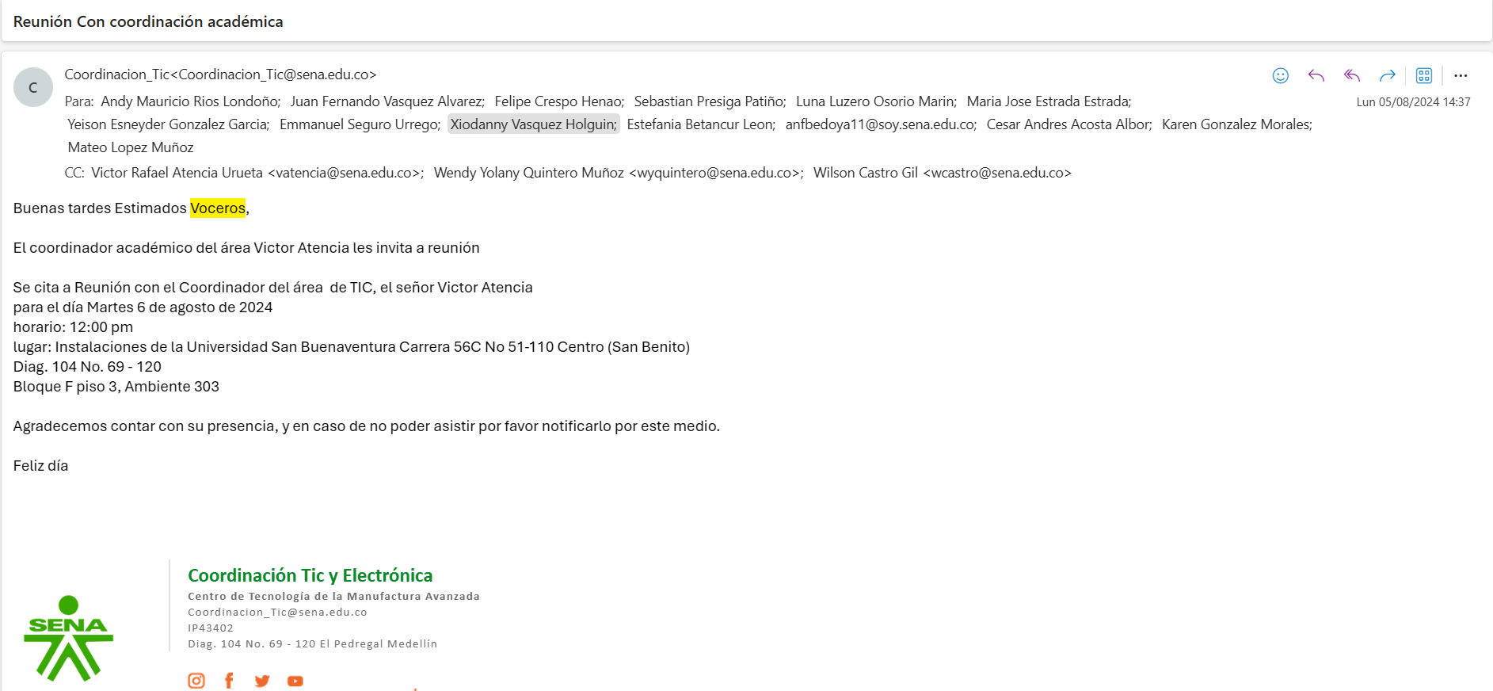Xiodanny Vásquez Holguín   
Cc. 1020467003

